ORGANIZACIÓN DE REUNIONES Y EVENTOS EN COSTA RICA


Hotel Rincon de San Jose
Hotel Rincon de San José esta localizado en el histórico Barrio Otoya, un vecindario apacible y silencioso con edificios coloniales, en el centro de San José. A solo unos minutos, camine por agradables parques y silenciosas calles, que lo levaran al verdadero corazón de San José. Ahí usted encontrará, muchas atracciones, tales como museos, el Teatro Nacional, tiendas, restaurantes, casinos, bares etc. El hotel, con una atmósfera personal y tropical, le ofrece un punto de acceso en su viaje por Costa Rica, ya sea de placer o negocios. | 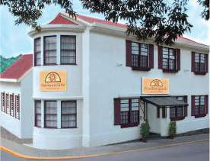
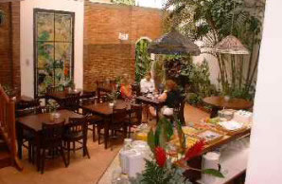 | A su llegada al país, las personas de vacaciones pueden quedarse en el hotel, e inmediatamente empezar a disfrutar de San José y relajarse antes de salir a explorar Costa Rica. Al final de su viaje, y antes de dejar el país, se pueden quedar nuevamente en el hotel para aprovechar el último día, ya realizando compras o disfrutando de la variada vida nocturna.
Si esta visitando San José por negocios, el hotel le ofrece un placido y silencioso lugar para quedarse. Los taxis estan disponibles todo el tiempo y el aeropuerto esta a tansolo 20 minutos. Un apartmento esta disponible pra estadias prolongadas. | 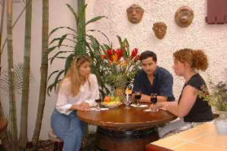
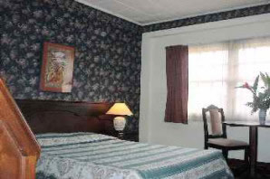 | Desde Enero del 2003, un Holandés es el dueño del hotel. Nuevo dueño, nuevo nombre para el hotel, nueva cara exterior y remodelaciones internas, hacen al hotel más atractivo de lo que ya era. La famosa decoración del hotel, con su única mezcla de maderas ornamentales y puertas hechas a mano, por supuesto estan intactas, manteniendo una atmósfera verdaderamente calida y acogedora.
El hotel ofrece 27 habitaciones bellamente decoradas, muy placenteras, limpias y comodas.  Todas las habitaciones tienen:  - Baño privado con agua caliente  - Abanicos  - Teléfono  - Hay disponibles habitaciones con o sin televisión.  En el área tropical para desayuno, el desayuno es servido al estilo buffet entre las 6.00 am las 10.00 am. Al final del día los huéspedes pueden disfrutar de una bebida en el patio bar. | 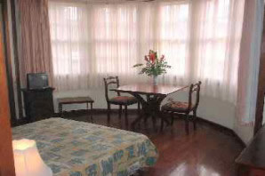
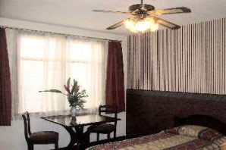 | Además el hotel ofrece :  - Estacionamiento cercano durante la noche  - Cajas de seguridad  - Servicios de lavandería  - Servicio de Internet gratuito  - Almacenamiento de equipaje

Tarifas 2010
Descripción | Tarifa
Sencilla | $53,00 + Imp.
Doble | $67,00 + Imp.
Triple | $85,00 + Imp.
Cuádruple | $104,00 + Imp.
NOTAS:
- Las tarifas no incluyen impuestos locales (13%).
- Las tarifas incluyen desayuno continental, servido de 6.00 am hasta las 10.00 am.
- Niños menores de 6 años de edad - sin cargo compartiendo la habitación con sus padres.
- Niños de 6 a 12 años de edad - pagan $13 compartiendo la habitación con sus padres.
- Cama adicional en la habitación $17.00 US
- Ofrecemos tarifas especiales para grupos

